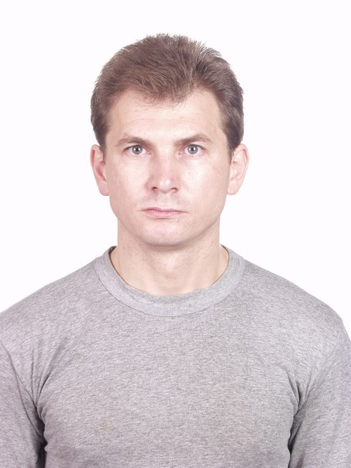
Ковбасюк Александр 29.04.1976 г.
Место проживания г. Одесса.
•Актёр, вокалист, каскадёр
 +380974907392 +380936864425 +380667929852
http://vk.com/id209538274 https://www.facebook.com/profile.phpid=100004552177327
http://www.kino-teatr.ru/kino/acter/bitpart/m/post/397711/bio/
 alexx3@list.ru

ТЕЛЕПРОДУКЦИЯ (выборочно) | РОЛЬ | СТРАНА
Сериал « Пляж » | Офицер полиции | Россия  реж. Дмитрий Пантелеев
Сериал « Чёрные кошки » | Подполковник МГБ | Россия  реж. Евгений Лаврентьев
Сериал « До, свидания мальчики» | Преподаватель в артиллерийском училище | Россия  реж. Сергей Крутин
Сериал « Сын за отца » | Врач реаниматолог | Россия  реж. Резо Гигинеишвили и Левон Когуашвили
« Слава » | Андрей Викторович | Россия  реж. Антон Азаров
« Битва за Севастополь »  « Незламна » | Мл. л-нт артиллерии | Россия, Украина, США  реж. Сергей Мокрицкий
Сериал « Влюблённые женщины » | Офицер ФСБ | Россия  реж. Дмитрий Лактионов
Сериал « Свет и Тень Маяка » | Майор полиции | Россия  реж. Наталья Микрюкова и Евгений Пономарёв
Сериал « Анка с Молдаванки » | Милиционер | Украина,  реж. Владимир Янощук
« Big trouble » | Ассистент режиссёра | Украина  реж. Марина Дружинина

РЕКЛАМА | Около 10 проектов | Информация по запросу

ОБУЧЕНИЕ
Одесская школа театра и кино « RemarkaFilm » , при Одесской киностудии ,
курс актёрского мастерства под руководством Натальи Бузько и Олега Карпенко ,
курс вокала под руководством Дмитрия Капитана.

Одесская школа театра и кино « ArtMaxFilm » , при Одесской киностудии ,
курс « Актёр музыкально – драматического театра » под руководством Александра Самусенко ,
Натальи Бузько , Олега Шевчука , Дмитрия Капитана , Светланы Гладышевой и Константина Соло.

СПЕЦИАЛЬНЫЕ НАВЫКИ
Свободно владею русским и украинским языками , базовым английским .
Владею огнестрельным и холодным оружием, рукопашным и ножевым боем систем « Русский стиль » и
« Смерч », сапёрными средствами, в активе есть прыжки с парашютом и с « тарзанки » , работаю с
альпинистским снаряжением, управляю упряжками лошадей и немного езжу верхом , немного танцую.
Выполняю каскадёрские трюки.
Типаж: славянский, европейский .
Рост: 175 см , вес: 68 кг , размер одежды: 48 (L) , размер обуви: 42 , цвет волос: русый , цвет глаз: серый.

